Лабиринт: Туда и обратно

Описание состязания

В этом состязании участникам необходимо подготовить автономного мобильного робота, способного наиболее быстро проехать от старта до финиша по лабиринту, составленному из типовых элементов, и вернуться обратно.

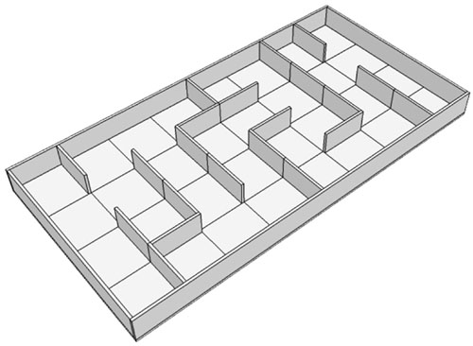
- Условия проведения
  - Подготовительный этап
    - Соревнования состоят не менее чем из двух раундов (точное число определяется оргкомитетом).
    - Каждый раунд состоит из серии попыток всех роботов, допущенных к соревнованиям.
    - Каждый раунд проводится после соответствующего периода отладки.
    - Команды могут настраивать своего робота в течение периода отладки.
    - Перед каждым раундом после периода отладки объявляется вариант расположения стенок лабиринта (Рис. 1).
    - Объявленный вариант используется для всех команд в течение всего раунда. В каждом раунде конфигурация поля может меняться.
    - До начала раунда команды должны поместить своих роботов в область «карантина». После подтверждения судьи, что роботы соответствуют всем требованиям, соревнования могут быть начаты.
    - Робот, отсутствующий в зоне карантина после окончания времени отладки, не будет допущен к соответствующему раунду.
    - Если при осмотре будет найдено нарушение в конструкции робота, то судья дает 3 минуты на устранение нарушения. Однако, если нарушение не будет устранено в течение этого времени, команда не сможет участвовать в состязании.
    - После помещения робота в «карантин» нельзя модифицировать или менять роботов (например: загрузить программу, поменять батарейки) до конца раунда.
  - Период «Перед попыткой»
    - Перед началом попытки робота выставляют в зоне «Старт» так, чтобы все касающиеся поля части робота находились внутри этой зоны (Рис. 1, зеленая клетка), затем включают робота и выбирают программу.
    - По команде судьи отдаётся сигнал на старт, при этом оператор должен запустить робота. Сигналом для начала и завершения попытки является свисток судьи.
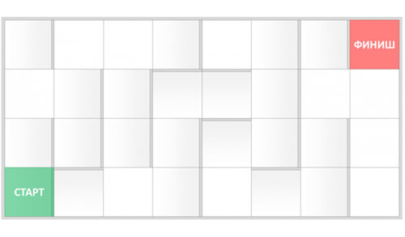
Рисунок 1. Пример расстановки стенок лабиринта
  - Период «Во время попытки»
    - Максимальная длительность попытки – 2 мин.
    - Робот может менять свои размеры, но исключительно без участия человека.
    - Дистанционное управление роботом запрещено.
    - Манипуляции участников, влияющие на работу робота на поле, запрещены.
    - Попытка завершается в следующих случаях:
      - Задание полностью выполнено;
      - Робот полностью покинул поле;
      - Участник команды громко сказал «СТОП» и поднял руку;
      - Истекло максимальное время для попытки (2 мин.);
      - Робот предпринял попытку преодолеть стенку лабиринта сверху;
      - Во время попытки участник команды коснулся поля или робота;
      - Робот начал двигаться неконтролируемо;
      - Робот не смог продолжить движение в течение 20 секунд.
  - Период «После попытки»
    - По завершению попытки команда получит очки, заработанные до этого момента.
    - По завершении попытки участник должен остановить робота вручную по разрешению судьи.
    - По завершении попытки судья фиксирует в протоколе время, результат выполнения задания роботом и возможные нарушения.
    - Задание считается полностью выполненным, как только все части робота, соприкасающиеся с поверхностью поля, полностью оказались в зоне «Старт».
- Требования к полю состязания
  - Разметка поля
Рисунок 2. Поле
  - Характеристики поля
№ | Наименование | Материал | Цвет | Размер, мм | Кол-во,  шт
1 | Основа поля | ЛДСП | Белый | 2440×1220 | 1
2 | Борт поля длинный | ЛДСП | Белый | 2440×150×16 | 2
3 | Борт поля короткий | ЛДСП | Белый | 1188×150×16 | 2
4 | Секция со стенкой | ЛДСП | Белый | 300×300×150  Толщина: 16 | 24
5 | Секция без стенки | ЛДСП | Белый | 300×300  Толщина: 16 | 8
  - Требования к элементам поля
    - На период проведения соревнований стандарт материалов, оборудований и полей, используемых для соревнований, устанавливается организационным комитетом.
    - Поле состоит из основания с бортиками, с внутренними размерами 1200×2400 мм (Рис. 2).
    - Лабиринт составляется из секций размером 300×300 мм двух типов: со стенкой и без стенки (Рис. 3).
    - Стенки лабиринта высотой 150 мм и толщиной 16 мм (Рис. 3).
  - Характеристики поля
    - На период проведения соревнований стандарт материалов, оборудований и полей, используемых для соревнований, устанавливается организационным комитетом.
    - Поле состоит из основания с бортиками, с внутренними размерами 1200×2400 мм (Рис. 2).
    - Лабиринт составляется из секций размером 300×300 мм двух типов: со стенкой и без стенки (Рис. 3).
    - Стенки лабиринта высотой 150 мм и толщиной 16 мм (Рис. 3).
! В правилах 2016 года высота стенок лабиринта будет составлять 100 мм.
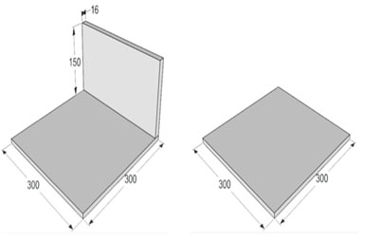
Рисунок 3. Секции лабиринта
- Требования к роботу
  - На роботов не накладывается ограничений на использование каких-либо комплектующих, кроме тех, которые могут как-то повредить поверхность поля.
  - Максимальные размеры робота на начало попытки: 250×250×250 мм.
  - Робот должен быть автономным.
  - Если судьи посчитают, что робот каким-либо образом повреждает покрытие поля, то он будет дисквалифицирован на все время состязаний.
  - Перед началом раунда роботы проверяются на соответствие требованиям к размеру.
- Судейство
  - Оргкомитет оставляет за собой право вносить в правила состязаний любые изменения, если эти изменения не дают преимуществ одной из команд.
  - Контроль и подведение итогов осуществляется судейской коллегией в соответствии с приведенными правилами.
  - Судьи обладают всеми полномочиями на протяжении всех состязаний; все участники должны подчиняться их решениям.
  - Судья может использовать дополнительные попытки для разъяснения спорных ситуаций.
  - Если появляются какие-то возражения относительно судейства, команда имеет право в устном порядке обжаловать решение судей на поле у главного судьи или в Оргкомитете, не позднее окончания текущего раунда согласно процедуре апелляции.
  - Переигровка может быть проведена по решению судей в случае, если робот не смог закончить этап из-за постороннего вмешательства, либо когда неисправность возникла по причине состояния поля состязания, несоответствующего стандартам, либо из-за ошибки, допущенной судейской коллегией.
  - Члены команды и руководитель не должны вмешиваться в действия робота своей команды или робота соперника ни физически, ни на расстоянии. Вмешательство ведет к немедленной дисквалификации.
- Оценивание попытки команды
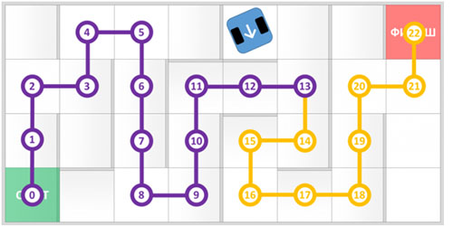
Рисунок 4
  - Если робот ПОЛНОСТЬЮ побывал в секции, находящейся на кратчайшем пути, то он заработает 1 балл (вне зависимости от того, на какой секции робот завершил попытку).
  - Робот побывал в секции ПОЛНОСТЬЮ, если все его части, соприкасающиеся с поверхностью поля, одновременно коснулись поверхности секции.
  - Максимальный балл в два раза больше количества секций, находящихся на кратчайшем пути.
В примере на Рис. 4 кратчайший путь состоит из 22 секций, значит, максимальный балл равен: 22 × 2 = 44.
  - Если робот не достиг зоны «Финиш» (красная клетка), то очки в попытке даются за количество полностью пройденных секций на кратчайшем пути в направлении зоны «Финиш» (красная клетка).
В примере на Рис. 4 робот полностью преодолел 13 секций на кратчайшем пути, значит, он заработает 13 баллов из 44 возможных.
  - Если робот полностью побывал в зоне «Финиш» (красная клетка), то к заработанным очкам за пройденные секции до зоны «Финиш» прибавляется количество полностью пройденных секций на кратчайшем пути в направлении зоны «Старт» (зеленая клетка).
В примере на Рис. 5 робот полностью преодолел 22 секции до зоны «Финиш» и 17 секции в направлении зоны «Старт») на кратчайшем пути, значит, он заработает 22+17=39 баллов из 44 возможных.
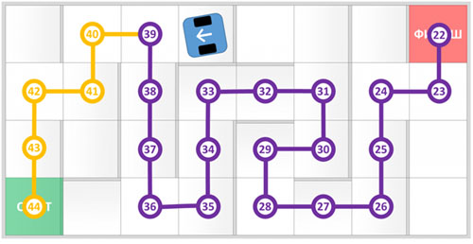
Рисунок 5
- Определение победителя состязания
При ранжировании учитывается результат попытки с наибольшим количеством баллов среди всех попыток (не сумма). Если команды имеют одинаковое количество баллов, то будет приниматься во внимание количество баллов в других попытках. Если и в этом случае у команд будет одинаковое количество баллов, то будет учитываться время, потребовавшееся команде для завершения лучшей попытки.
Версия правил от 04.04.15.

